Virgil Măgureanu îşi lansează la Cluj cartea despre secretele României după 1989
de Claudiu Groza | 19 ianuarie 2009
1 0 0 0
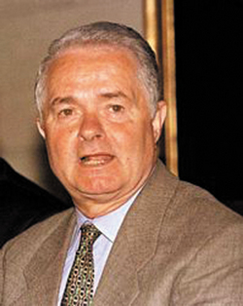
Virgil Măgureanu
"De la regimul comunist la regimul Iliescu", volumul de dialoguri al lui Virgil Măgureanu cu Alex Mihai Stoenescu, va fi lansat miercuri, la ora 13, la Librăria Libri din Polus Center.

Cartea publicată de Editura Rao dezvăluie - nu întrutotul - câteva din secretele bine păzite ale istoriei României în şi după 1989. Provocat de istoricul Alex Mihai Stoenescu, Virgil Măgureanu, fost şef al Serviciul Român de Informaţii, vorbeşte despre implicarea spionilor sovietici în Revoluţie, despre mineriada care a dus la căderea guvernului Petre Roman, despre alte evenimente care au marcat primii ani de democraţie românească.

Virgil Măgureanu (pe numele adevărat Imre Asztalos), născut în 1941 la Satu Mare, este unul dintre oamenii cei mai influenţi din România după 1989. Sociolog de profesie, el a ocupat poziţia de director al Serviciului Român de Informaţii între 1990-1997, într-o perioadă extrem de agitată a istoriei României. De o discreţie publică exemplară, Măgureanu n-a încercat niciodată să elimine speculaţiile care se făceau pe seama poziţiei sale oficiale. Volumul publicat la Rao este prima tentativă a sa de a clarifica anumite situaţii politice şi sociale.

Cei doi autori ai cărţii "De la regimul comunist la regimul Iliescu" vor fi prezenţi la lansarea de la Cluj.

